CSS排错&文字样式&背景样式 - Day04

课程介绍
- CSS错误调试方法（掌握）
- 文本属性（掌握）
- CSS背景（精通）
- CSS错误调试方法（掌握）
在CSS样式运行不生效时，第一时间打开控制台，找到当前正在操作的标签，点击查看样式情况：
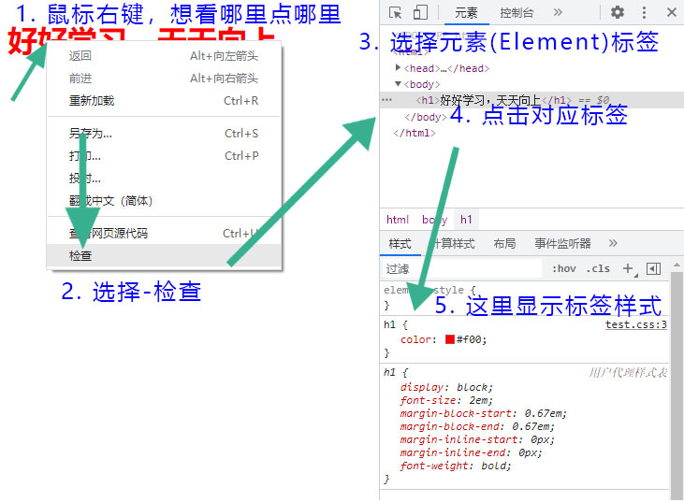
      - 没有选择器
如果是外部样式（外链式），检查<link>标签是否正确，检查引入css文件路径是否正确
检查选择器是否正确
检查选择器的上一行是否正确结束，可能少 } 或者少 ;
检查选择器单词是否与html中类名或ID一致，检查 class是否拼写正确

      - 有选择器
检查属性名，是否拼写正确
检查属性值，是否拼写正确
检查选择器优先级，是否被其它样式覆盖
检查是否有浮动、定位等脱离文本流的样式影响
- 文本属性（掌握）
  - text-align 水平对齐
作用： 设置或检索对象中文本的水平对齐方式。

语法： text-align : left | right | center

参数：
left： 左对齐
right： 右对齐
center：居中

示例：

p { text-align : center; }

运用场景:
用于标题或文本内容水平对齐
  - vertical-align 垂直对齐
作用：设置或检索对象内容的垂直对齐方式。

语法： vertical-align : baseline|sub| super|top|text-top|middle|bottom|text-bottom|length

参数：
top : 将支持valign特性的对象的内容与对象顶端对齐
middle : 将支持valign特性的对象的内容与对象中部对齐
bottom : 将支持valign特性的对象的文本与对象底端对齐
baseline : 将支持valign特性的对象的内容与基线对齐
sub : 垂直对齐文本的下标
super : 垂直对齐文本的上标
text-top : 将支持valign特性的对象的文本与对象顶端对齐
text-bottom : 将支持valign特性的对象的文本与对象顶端对齐
length : CSS2由浮点数字和单位标识符组成的长度值 | 或者百分数。可为负数。定义由基线算起的偏移量。基线对于数值来说为0，对于百分数来说就是0%。

示例：

/* 通常用于表格的单元格垂直对齐 段落里的垂直对齐一般使用行高*/
td { vertical-align : middle; }

运用场景:
- 表格内文本垂直对齐
- img标签底部三像素问题的处理
  - text-indent 文本缩进
作用： 检索或设置对象中的文本的缩进。

语法： text-indent : length

示例：

/* 常用于中文段落的首行缩进2个字*/
p { text-indent :2em; }

  - text-overflow 文本溢出标识
作用：超出盒子宽度后的处理方式

语法：text-overflow : clip | ellipsis

参数：
clip : 不显示省略标记（...），而是简单的裁切
ellipsis : 当对象内文本溢出时显示省略标记（...）

说明：
设置或检索是否使用一个省略标记（...）标示对象内文本的溢出。

示例：

<style>
.newslist {
width: 150px;
white-space: nowrap;
text-overflow: ellipsis;
overflow: hidden;
}
</style>

<div class="newslist">
1这是新闻标题这是新闻标题这是新闻标题是新闻标题<br>
2这是新闻标题这是新闻标题这是新标题<br>
3这是新闻标题这是新闻标题这是新闻标题是新题<br>
4这是新闻标题这是新闻标题这是标题<br>
5这是新闻标题这是新闻标题这是新闻标题是新标题 <br>
6这是新闻标题这是新闻标题这是题 <br>
7这是新闻标题这是新闻标题这是新闻标题闻标题<br>
</div>

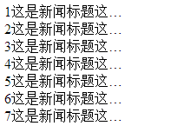
注意：
text-overflow通常与 white-space:nowrap; overflow:hidden; 配合使用才生效。

运用场景:
主要用于截取标题内容过长时
  - text-shadow文本阴影
作用:文本添加阴影效果；

语法：text-shadow : none | <shadow> [ , <shadow> ]*
<shadow> = <length>{2,3} && <color>?

默认值：none 表示无阴影

参数：
<length>①： 第1个长度值用来设置对象的阴影水平偏移值。可以为负值
<length>②： 第2个长度值用来设置对象的阴影垂直偏移值。可以为负值
<length>③： 如果提供了第3个长度值则用来设置对象的阴影模糊值。不允许负值
<color>： 设置对象的阴影的颜色。

示例：

<h1 style="text-shadow: 1px 2px yellow;">今天天气很好,很适合写代码</h1>
<h1 style="text-shadow: 1px 2px 5px red;">今天天气很好,很适合写代码</h1>

  - 练习题
用CSS实现以下排版效果
为什么要学习CSS+DIV技术？
首先要问人为什么要学习，为什么要有一技之长？答：时代不断变化各行各业日新月异不学习就会很快落后，活到老学到老，人要有一技之长，技为安身立命之根本。
学习CSS+DIV技术，可以让你认识互联网，认识我们每天接触的网页，自己也能制作出这样的网页。
如果你不会程序后台开发，你同样可以建站，利用免费开源网站系统建立网站，要实现网站美工与他人不同，你可以购买网页美工图找人切图做成开源程序可用的模板即可建立自己漂亮网站。如果你没有那么多经济请人，你可以找人设计好网页美工图后，自己利用学习CSS技术做成HTML，再嵌入模板标签，做成自己网站。自己学会了CSS，可以随时随地更改自己的网页布局，不用每次花钱请人。
不会程序开发你可以利用开源程序建立企业、新闻门户、图片网站、论坛等类网站。前提你学会了DIV CSS布局，那这就变的非常简单。学会了DIV CSS布局，让你SEO更加得心应手，CSS+SEO依然可以获得不错的收益效果！学会了DIV CSS利用可以网站系统，建立自己网站、为企业建站变的不是不可能！
- 背景background（精通）
  - background-color 背景颜色
作用： 设置或检索对象的背景颜色。

语法： background-color : transparent| color

参数：
transparent : 背景色透明
color : 指定背景颜色(三种取值方式)。

示例：

p { background-color: red; }

  - background-image 背景图片
作用： 设置或检索对象的背景图像。

语法： background-image : none| url (url)
参数：
none : 无背景图
url : 使用绝对或相对地址指定背景图像

示例：

/* 背景图路径不用加引号 */
p { background-image: url(comet.jpg); }

  - background-repeat 背景平铺
作用： 设置或检索对象的背景图像是否及如何铺排。必须先指定对象的背景图像。

语法： background-repeat : repeat| no-repeat| repeat-x| repeat-y

参数：
repeat : 背景图像在纵向和横向上平铺
no-repeat : 背景图像不平铺
repeat-x : 背景图像在横向上平铺
repeat-y : 背景图像在纵向平铺

示例：

/* Y轴平铺 */
p { background: url(images/aaa.gif); background-repeat: repeat-y;}
/* X轴平铺 */
p { background: url(images/aaa.gif); background-repeat: repeat-x;}
/* 不平铺 */
p { background: url(images/aaa.gif); background-repeat: no-repeat;}
/* Y轴X轴都平铺（默认） */
p { background: url(images/aaa.gif); background-repeat: repeat;}

  - background-position 背景图位置
作用： 设置或检索对象的背景图像位置。必须先指定background-image属性。默认值为：(0% 0%)。

语法： background-position : position || position

参数：
length : 百分比 | 由浮点数字和单位标识符组成的长度值。
position : top | center | bottom | left | center | right

示例：

p{ background: url(images/aardvark.gif); background-position: left top; }

注意：
如果只指定了一个值，该值将用于横坐标。纵坐标将默认为50%。第二个值是纵坐标。值可以写英文，也可以写数字，甚至可以是负数。常用于 CSS sprites（CSS精灵）。

该属性定位不受内边距属性（padding）设置的影响。
  - background 背景复合属性
作用： 设置背景属性，该属性是复合属性，是把前面讲到的一个或多个单个属性放在一起写。

语法：background : background-color ||background-image ||background-repeat ||background-position

示例：

/* 完整写法：*/
p{
background-color:red;
background-image:url(aaa.jpg);
background-position: left 30px;
background-repeat: repeat-x;
}

/* 常见写法（简写）*/
p { background: red url(aaa.jpg) repeat-x left 30px fixed; }

- 课堂总结
  - 重点
      - CSS错误调试方法
      - 文本属性
      - 背景属性
  - 难点
      - vertical-align垂直对齐
      - 背景复合属性
  - 如何掌握？
      - 先理解语法作用及规则，先进行简单的使用，后期学会综合使用
      - 有针对性的进行代码的书写
  - 排错技巧（技巧）
      - 选择器是否书写正确，是否直接选择目标元素
      - 样式表是否有问题（如结构、单词等）
      - 学会使用控制台找问题
- 课后练习
      - 简答题：写出今天所学的所有CSS属性（考点：文本属性、背景属性）
如：水平对齐 text-align
（难度系数：☆）

      - 简答题：CSS样式不生效该如何解决，请尽可能多的写出各种情况（考点：错误解决思路）
（难度系数：☆☆）

      - 编程题：制作以下标题效果（考点：字体属性、背景属性）
（难度系数：☆☆）
提示：使用h3标签（行高40px，首行缩进30px，字体颜色#799961，字体不加粗，背景颜色#f6f6f6，文字前面的图标使用背景图，在resources目录中找到，字体大小和背景图位置适中即可）

      - 编程题：制作新闻内容显示效果（考点：字体属性、文本属性、背景属性）
（难度系数：☆☆☆）
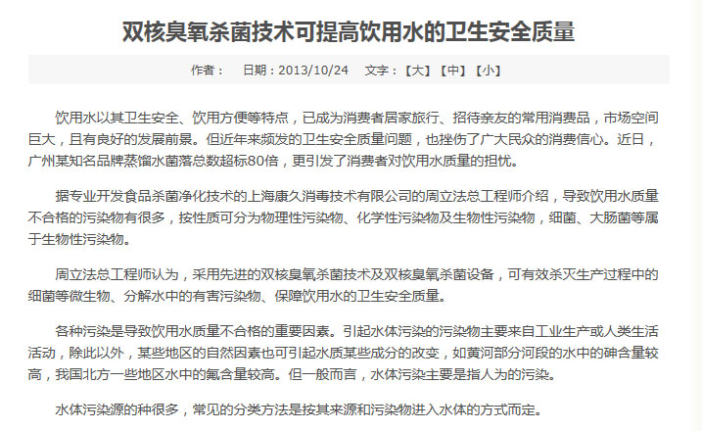
提示：注意标签语义化应用，还有文本居中、首行缩进、字体大小等效果，背景颜色#f7f7f7

      - 编程题：完成下面页脚制作（考点：字体属性、文本属性）
（难度系数：☆☆☆☆）
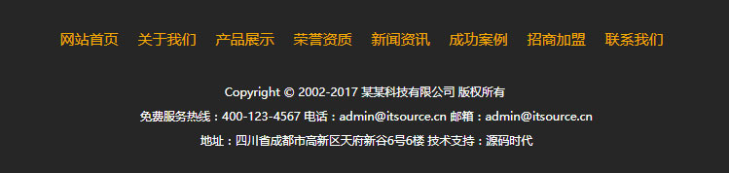
提示：尾部使用footer标签，里面加底部导航nav和段落，导航文字要加连接（颜色#e4a700）

      - 编程题：制作在线留言界面（考点：字体文本属性、背景、边框、外边距、尺寸）（选做）
（难度系数：☆☆☆☆☆）
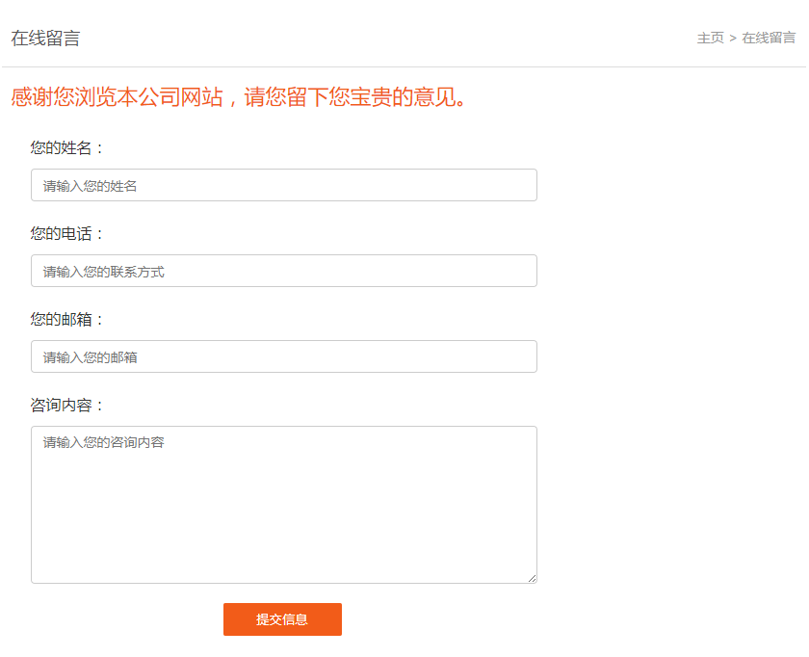
- 面试题
      - 遇到样式不生效应该怎么办？

